Formulaire de demande : Fonds d'assistance technique au culte hybride
Communauté de foi
Personne à contacter
Date
Liste d'équipement courant pour la diffusion d’un culte hybride
Indiquez quel équipement (ou équivalent) a été acheté et soumettez les factures pour être éligible l'aide du fonds.
Consultez l'exemple d’un schéma d'installation proposé par le pasteur Kent Chown à la page suivante.) Veuillez noter
qu’il s’agit d’une subvention de contrepartie couvrant de 50 à 75 % du coût de l’équipement requis, pour un maximum
de 3 000 $ par communauté de foi. Veuillez envoyer par courriel le formulaire de demande rempli (accompagné de
copies de vos factures) à Brian Ruse : bruse@united-church.ca

OBJET | MODÈLES RECOMMANDÉS | GAMME DE PRIX SUGGÉRÉE | QTÉ | COÛT PAR UNITÉ | TOTAL
Portable | Acer Aspire 5 A515-56-7699, i7-1165G7 | 900 à 1 100 $ | 1
 | Acer Aspire 5 A515-56T-53QF, i5-1135G7
Écrans | Pour ordinateur de contrôle de Zoom | 175 à 850 $ | 1
 | Pour l’assemblée (75 pouces) |  | 1
 | Pour la chorale (50 pouces) |  | 1
Micros | Shure SM58 | 175 à 425 $ | 1
 | Shure MV 7
Haut-parleurs | Sans fil Bose 2 | 175 $ | 1
Caméra | Tenveo VHD102U | Conférence vidéo | 550 $ | 1
 | Trépied 56 pouces | 60 $ | 1
Câbles/  concentrateurs | USB - XLR câble adaptateur femelle  (table de mixage analogique vers USB  sur PC pour le son) | 25 $ | 1
 | USB rallonges de câble (max 100 pieds)  25 pieds | 20 $ | 1
 | Concentrateur USB, Aiibe 6 Ports super haute vitesse, USB 3.0 répartiteur de moyeu +  24W adaptateur électrique + USB 3.0 câble | 30 $ | 1
 | Câble Ethernet cat5 ou cat6? (max 100 pieds) | 20 $ | 1
 | Digiflex NXX-50 Pro câbles micro - 50 pieds | 50 $ | 4
 | 8-Port 10/100/1000Mbps commutateur non administré - TP-LINK® (pour étendre les ports modem Internet) | 50 $ | 1
Table de mixage | Mackie ProFX 12 ch | 400 $ | 1
Autre
TOTAL
(sans taxes ni installation)

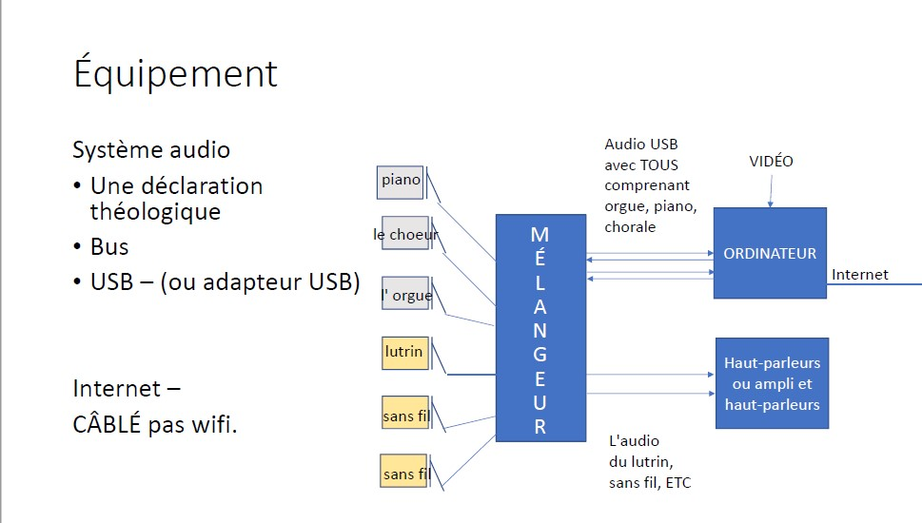
Schéma d'installation du pasteur Kent Chown

Pour usage interne
DATE DE RECEPTION
COMMENTAIRES SUPPLÉMENTAIRES
MONTANT APPROUVÉ | $
APPROUVÉ PAR
DATE DE VERSEMENT

